Sistema Gestor SAMOC

Especificación de Caso de Uso:

Buscar Aporte

Versión 0.9

[Nota: La siguiente plantilla se ha desarrollado para su uso con Rational Unified Process. El texto que se encuentra entre corchetes y presentado en estilo itálicas azul se ha incluido para proporcionar una guía para el autor y se debería borrar antes de la entrega del documento.]

[Hay que sustituir el texto resaltado con marcador amarillo por su equivalente en el proyecto de desarrollo y eliminar el resaltado]

[La versión del documento se actualizará según la iteración y la fase del proyecto]

Historial de Revisiones

|  |  |  |  |
| --- | --- | --- | --- |
| **Fecha** | **Versión** | **Descripción** | **Autor** |
| 12/06/13 | 0.9 | Versión preliminar como propuesta de desarrollo. | Carmona Aquino, Kinverli |
|  |  |  |  |
|  |  |  |  |
|  |  |  |  |

Tabla de Contenidos

1. Registrar Asistencia 4

1.1 Descripción 4

2. Flujo de Eventos 4

2.1 Flujo Básico 4

2.2 Flujos Alternativos 4

3. Precondiciones 4

4. Poscondiciones 4

5. Puntos de Extensión 4

6. Prototipo 5

7. Diagrama de Clases 5

8. Diagrama de Secuencias 6

Especificación de caso de uso: Buscar Aporte

# Buscar Aporte

## Descripción

El caso de uso Registrar Aporte nos da la funcionalidad de poder ver buscar los aportes .

# Flujo de Eventos

## Flujo Básico

1. El caso de uso empieza cuando el Secretario Economía buscar un aporte.
2. El sistema muestra las casillas de criterio y la lista de los aportes creados con el número de aporte, nombre y fecha de creación.
3. El sistema muestra las opciones de buscar, nuevo, editar, eliminar.
4. El Secretario Economía ingresa la información en la casilla de criterio.
5. El Secretario Economía elige la opción buscar.
6. El sistema busca el aporte requerido.
7. El sistema muestra el aporte requerido.
8. El caso de uso termina.

## Flujos Alternativos:

# Precondiciones

3.1

# Poscondiciones

## Que se encuentre el aporte.

# Puntos de Extensión

## En el punto 2.1.5. El Secretario de Economía elige la opción nuevo.

El sistema llama al caso de uso Crear Aporte.

## En el punto 2.1.8. El Secretario de Economía elige la opción Editar.

El sistema llama al caso de uso Editar Aporte.

## En el punto 2.1.8. El Secretario de Economía elige la opción Eliminar.

El sistema llama al caso de uso Eliminar Aporte.

# Prototipo:

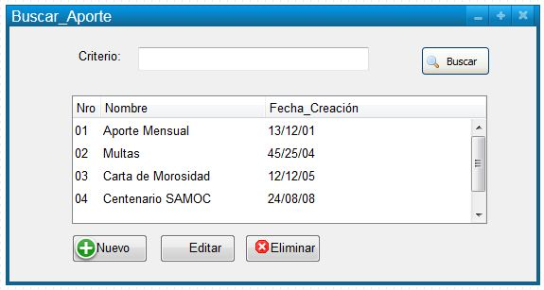

# Diagrama de Clases:



# Diagrama de Secuencias:

